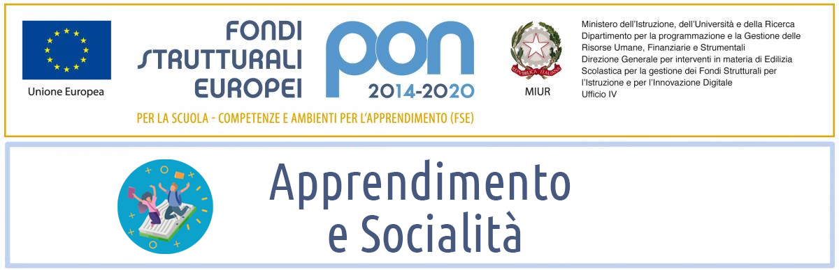

ISTITUTO OMNICOMPRENSIVO STATALE
Via Vigna del Principe 88816 STRONGOLI (KR)
tel. 0962/818345 - fax 0962/818379 cod. fisc. 81005470794 - cod. mecc. KRIC80900B
e-mail: kric80900b@istruzione.it - pec: kric80900b@pec.istruzione.it sito web: www.iostrongolikr.edu.it

All’Albo on line della scuola
Alla sezione PON del sito web istituzionale
Alla sezione Amministrazione Trasparente del sito web istituzionale

OGGETTO : Determina indizione procedura di individuazione alunni destinatari degli interventi formativi nell'ambito del PON “per la scuola, competenze e ambienti per l’apprendimento” 2014-2020 finanziato con FSE e FDR di cui all’Avviso pubblico Prot. n. 9707 del 27/04/2021 – Realizzazione di percorsi educativi volti al potenziamento delle competenze e per l’aggregazione e la socializzazione delle studentesse e degli studenti nell'emergenza Covid -19 (Apprendimento e socialità).

Autorizzati con nota Ministero dell’Istruzione AOODGEFID-17647 del 07/06/2021.
Progetto 10.2.2A-FSEPON-CL-2021-153 – “Una scuola per tutti”

IL DIRIGENTE SCOLASTICO

VISTO il DPR 275/99, concernente norme in materia di autonomia delle istituzioni scolastiche;

VISTO il R.D. 18 novembre 1923, n. 2440, concernente l’amministrazione del Patrimonio e la Contabilità Generale dello Stato ed il relativo regolamento approvato con R.D. 23 maggio 1924, n. 827 e ss.mm. ii.;

VISTO il Decreto del Presidente della Repubblica 8 marzo 1999, n. 275, concernente il Regolamento recante norme in materia di autonomia delle Istituzioni Scolastiche, ai sensi della legge 15 marzo 1997, n. 59;

VISTO il Decreto Legislativo 30 marzo 2001, n. 165 recante “Norme generali sull’ordinamento del lavoro alle dipendenze della Amministrazioni Pubbliche” e ss.mm.ii.;

VISTO il Decreto Interministeriale 28 agosto 2018, n 129, recante «Istruzioni generali sulla gestione amministrativo-contabile delle istituzioni scolastiche, ai sensi dell’articolo 1, comma 143, della legge 13 luglio
2015, n. 107»;

VISTO l’Avviso n. AOODGEFID U.0009707 del 27-04-2021, emanato nell’ambito del programma Operativo Nazionale “Per la scuola, competenze e ambienti per l’apprendimento” 2014-2020. Asse I – Istruzione – Fondo Sociale Europeo (FSE). Programma Operativo Complementare “Per la scuola, competenze e ambienti per l’apprendimento” 2014-2020. Asse I – Istruzione – Obiettivi Specifici 10.1, 10.2 e 10.3 – Azioni 10.1.1, 10.2.2 e 10.3.1 con particolare riferimento al primo ciclo e al secondo ciclo e anche tramite percorsi on-line, mira a realizzare percorsi educativi volti al potenziamento delle competenze e per l’aggregazione e la socializzazione delle studentesse e degli studenti nell’emergenza Covid-19.

VISTA la candidatura inoltrata da questa Istituzione scolastica;

VISTA la nota prot.n. AOODGEFID - 17647 del 07/06/2021 con la quale il MIUR – Dipartimento per il sistema educativo di istruzione e formazione – Direzione Generale per i fondi strutturali per l’istruzione, l’edilizia scolastica e la scuola digitale - ha comunicato che è stato autorizzato il progetto proposto da questa Istituzione Scolastica;

VISTI i Regolamenti UE e tutta la normativa di riferimento per la realizzazione del suddetto progetto;

VISTO il Programma Annuale per l’esercizio finanziario 2021, approvato dal Commissario ad Acta con delibera n° 3 del 15/02/2021 28;

VISTO il decreto prot. n° 9034 del 16/11/2021, di formale assunzione in bilancio del finanziamento relativo al progetto;

VISTO il proprio decreto di nomina del RUP;

RILEVATA la necessità di acquisire le adesioni degli alunni ai moduli formativi del progetto in parola e di procedere, conseguentemente, ad una valutazione comparativa delle stesse;

DETERMINA

Art. 1 Oggetto
Di avviare una procedura pubblica per la selezione degli studenti della scuola di I° e II° grado destinatari degli interventi formativi del PON FSE e FDR - Apprendimento e socialità” articolato nei seguenti moduli:

Moduli n° | Tipologia modulo e  indicazione didattica | Titolo del  modulo | Destinatari | N° Ore
1 | Competenza alfabetica funzionale  Potenziamento della lingua italiana | Logos 1C | 20 alunni delle classi II  Secondaria primo grado  StrongoliCentro | 30
2 | Competenza alfabetica funzionale  Potenziamento della lingua italiana | Logos 1M | 20 alunni delle classi II  Secondaria primo grado  Strongoli Marina | 30
3 | Competenza alfabetica funzionale  Potenziamento della lingua italiana | Logos 2C | 20 alunni delle classi III  Secondaria primo grado  Strongoli Centro | 30
4 | Competenza alfabetica funzionale  Potenziamento della lingua italiana | Logos 2M | 20 alunni delle classi III  Secondaria primo grado  Strongoli Marina | 30
5 | Competenza in Scienze, Tecnologie,  Ingegneria e Matematica (STEM)  Potenziamento di Matematica | Pi greco C | 20 alunni delle classi II/III  Secondaria primo grado  Strongoli Centro | 30
6 | Competenza in Scienze, Tecnologie,  Ingegneria e Matematica (STEM)  Potenziamento di Matematica | Pi greco M | 20 alunni delle classi II/III  Secondaria primo grado  Strongoli Marina | 30
7 | Competenza digitale  Diritti e responsabilità in Internet | inform@ttivi  C | 20 alunni classi III  Secondaria primo grado  Strongoli Centro | 30
8 | Competenza digitale  Diritti e responsabilità in Internet | inform@ttivi  M | 20 alunni classi III  Secondaria primo grado  Strongoli Marina | 30
9 | Competenza in Scienze, Tecnologie,  Ingegneria e Matematica (STEM)  Potenziamento di Matematica | Comporre e scomporre biennio | 19 alunni del biennio  Secondaria secondo grado | 30
10 | Competenza in Scienze, Tecnologie,  Ingegneria e Matematica (STEM)  Potenziamento di Matematica | Matematica  per  comunicare | 20 alunni del triennio  Secondaria secondo grado | 30
11 | Competenza multi linguistica  Laboratorio digitale per il potenziamento della lingua straniera | Fly with English | 20 alunni (priorità al triennio)  Secondaria secondo grado | 30

Art. 2 Criteri di partecipazione e selezione
Possono presentare domanda di partecipazione gli alunni della scuola sec. di I° e II° grado dell’Istituto Omnicomprensivo di Strongoli.
Qualora per un singolo modulo formativo non dovessero pervenire richieste sufficienti a ricoprire il numero minimo previsto per il modulo, l’istituzione scolastica procederà all’individuazione degli studenti partecipanti seguendo le indicazioni dei Consigli di Classe.
Se invece le adesioni pervenute risultassero eccedenti rispetto alla disponibilità, si opererà una selezione dei corsisti sulla base dei criteri deliberati nella seduta del Collegio dei Docenti del 10 Settembre 2019 per i moduli n. 7, 8, e 11 e seguendo le indicazioni dei Consigli di Classe per i moduli 1, 2, 3, 4, 5, 6, 9, 10.

Art. 3 Tempi e luoghi di svolgimento attività
Le attività si svolgeranno in orario extrascolastico, secondo il calendario degli incontri che sarà pubblicato in tempi utili dal Dirigente Scolastico.

Art. 4 Termini e condizioni
La frequenza è obbligatoria. Alla fine del percorso gli alunni riceveranno la certificazione delle competenze acquisite. Nella scuola di II° grado, la certificazione conseguita verrà riconosciuta come credito scolastico.
La sede dei moduli formativi verrà comunicata prima all’avvio del corso.

Art. 5 Presentazione delle domande
I genitori degli alunni dovranno presentare apposita richiesta di adesione scegliendo per il/la proprio/a figlio/a uno o più moduli formativi.

Le domande di partecipazione dovranno pervenire presso gli uffici della segreteria dell’Istituto Omnicomprensivo di Strongoli sita in via Vigna del Principe o tramite mail al seguente indirizzo di P.E: kric80900b@istruzione.it , entro le ore 13:00 del 15 gennaio 2022.
I Tutor che sono stati nominati per i singoli moduli , agevoleranno le operazioni provvedendo a garantire la raccolta delle adesioni nei termini previsti anche mediante solleciti agli allievi delle classi coinvolte nell’iniziativa progettuale.

Art. 7 Responsabile del Procedimento
Ai sensi dell’art. 31 del D. Lgs. 50/2016 (art. 9 e 10 del D.P.R. n.207/10), viene nominato Responsabile del Procedimento il dirigente scolastico prof.ssa Anna Maria Tafuri.

La presente determina è pubblicata sul Sito internet di questa Istituzione scolastica www.iostrongolikr.edu.it

IL DIRIGENTE SCOLASTICO
Prof.ssa Anna Maria Tafuri
Firma autografa sostituita a mezzo stampa , ai sensi dell'art. 3, comma 2, del D.Lgs n.39/1993

